1.
2.
3.
4.
5.
TESZT |  | 5 /
Σ ÍRÁSBELI |  | 50 /
SZÓBELI |  | 10 /
Évközi munka |  | 40 / 23
Σ PONTSZÁM |  | 100 /
JEGY:
1. példa (7 p.)
A mellékelt ábrán látható tartályrendszerben nem keveredő víz, higany és olaj található. A rendszer nyugalomban van. /Stacioner állapot, súrlódásmentes, összenyomhatatlan közeg./ Adatok:
$ρ_{\text{víz}}=\text{1000} \frac{\text{kg}}{m^{3}}$, $ρ_{\text{olaj}}=\text{800} \frac{\text{kg}}{m^{3}}$, $ρ_{\text{Hg}}=\text{13600}\frac{\text{kg}}{m^{3}}$, $g=\text{10}\frac{N}{\text{kg}}$
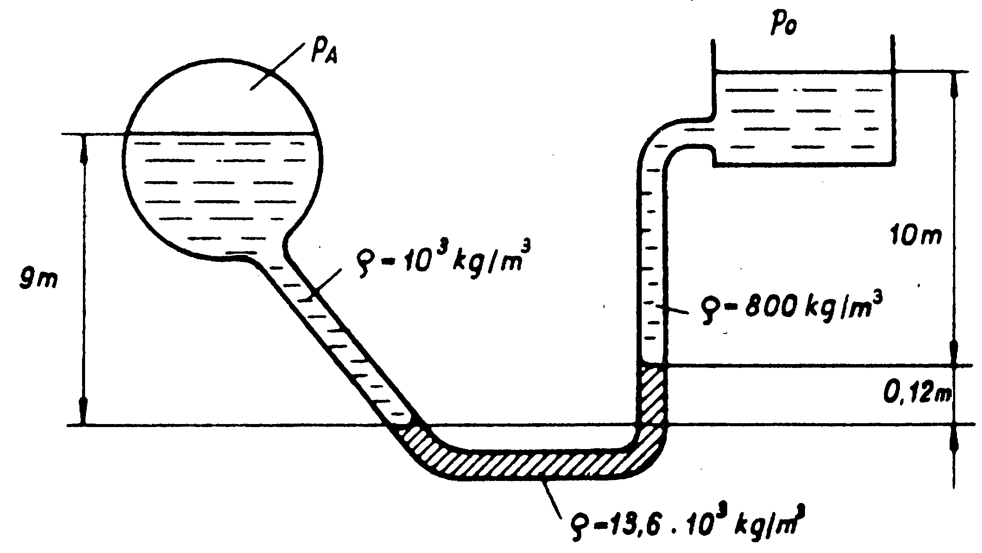

Kérdés: Határozza meg a tartálybeli túlnyomást! (p_{A}-p₀)=? [Pa]

2. példa (11 p.)
A mellékelt ábrán látható vízzel teli, vízszintes tengelyű fecskendő ∅D átmérőjű dugattyúja a megfigyelt t időpillanatban (t > t₀=0s) adott v_{d}=1m/s sebességgel és a_{d}=3m/s² gyorsulással mozog. A külső tér nyomása mindenütt p₀. A közeg összenyomhatatlannak tekinthető. /ρ=áll./
Adatok: $ρ=\text{1000}\frac{\text{kg}}{m^{3}}$ $p_{0}={\text{10}}^{5}\text{Pa}$ $L=0,1m$ $ℓ=0,\text{075}m$ $D=\text{35}\text{mm}$ $d=\text{10}\text{mm}$
Kérdések: Mekkora erővel kell ebben a pillanatban a dugattyút mozgatni? F_{d}= ? [N]

3. példa (11 p.)
Az ábrán látható kör alakú lemezre vízsugár áramlik v₁ sebességgel miközben a lapot a vízsugár mozgásával egyező irányba mozgatjuk u sebességgel. /Súrlódásmentes közeg, stacioner állapot, a gravitációs erőtér hatását hanyagolja el!/

A
Adatok:
$v_{1}=\text{30}\frac{m}{s}$; $u=8\frac{m}{s}$; $ρ_{\text{víz}}={\text{10}}^{3}\frac{\text{kg}}{m^{3}}$; $A=0\text{.}\text{002}m^{2}$
Kérdés:
Határozza meg a mozgó síklapra ható R erőt! (irány, nagyság)

FIGYELEM! A feladat megoldása nem teljes a felvett koordinátarendszer és az ellenőrző felület berajzolása nélkül, valamint az R_{x}, R_{y} erőkomponensek értékeinek magyarázat nélküli kiszámítása esetén!

4. példa (11 p.)
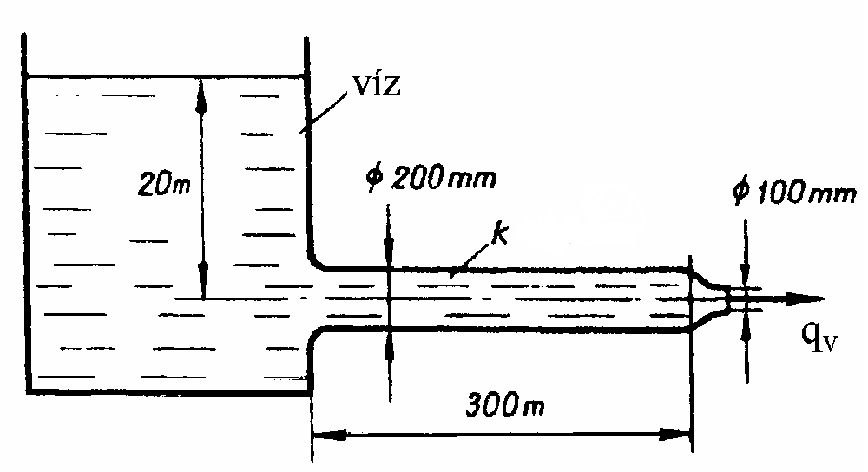
A szabadfelszínű tartályból víz áramlik ki az érdes falú (k=0,2mm) és L=300m hosszú csővezetéken és az azt követő, veszteségmentes konfúzoron keresztül.
Stacionárius állapot.
A gravitációs térerősségvektor nagysága g=10N/kg!
Adatok: p₀=10⁵Pa, ρ_{víz}=1000kg/m³, $ν_{\text{víz}}=1,3⋅{\text{10}}^{−6}{m^{2}}/s$

Kérdés: Határozza meg a csövön kifolyó víz térfogatáramát! ($q_{V}=?$)
Megjegyzés: Kérem, használja a mellékelt λ=f(Re_{d}, d/k) diagramot! Rajzolja be a diagramba a leolvasáshoz használt segédvonalakat! A diagram két (λ, Re_{d}) tengelye logaritmikus léptékben skálázott. Kérem, ügyeljen a minél pontosabb, helyes leolvasásra!

5. példa (5 p.)

Egy 3×4.5m téglalap keresztmetszetű légcsatornában t hőmérsékletű forró füstgáz áramlik. Az áramlási keresztmetszetben térfogatáramot mérünk Prandtl-cső segítségével a pontonkénti sebességmérésen alapuló módszerrel. A 6 egyenlő A_{i} részkeresztmetszet súlypontjában Prandtl-csővel mért p_{din,i} dinamikus nyomás értékei rendre:

Sorszám | 1. | 2. | 3. | 4. | 5. | 6.
p_{din} [Pa] | 35 | 38 | 42 | 39 | 36 | 40

Adatok: p₀=1,03·10⁵Pa, t= 180 ºC, R=287 J/(kgK)

Kérdések:

a) Határozza meg az áramlási átlagsebességet!

b) Számítsa ki a füstgáz q_{m} [kg/s] tömegáramát!

